Ejercicio Propuesto 2 (Resuelto)

Un laboratorio utiliza 4 hornos en la fabricación de un determinado producto. Se sospecha que la temperatura afecta a la dureza del producto obtenido. Cada horno puede operar a 4 temperaturas distintas. Se sabe que cada horno tiene sus propias características de operación, de modo que los hornos se consideran una variable influyente en la fabricación de dicho producto. Se utiliza un diseño en bloques aleatorizados, considerando los hornos como bloque. Los resultados se muestran en la siguiente tabla.

 | Hornos
Temperatura | 1 | 2 | 3 | 4
80 | 7 | 6 | 10 | 5
90 | 9 | 7 | 12 | 8
100 | 7 | 15 | 10 | 7
110 | 12 | 6 | 5 | 10

Para un nivel de significación del 5%:

- ¿Existe alguna evidencia de que la temperatura influye en la dureza del producto? ¿Y el tipo de horno?
- Estudiar las interacciones de los factores.

Solución:

Este experimento se modeliza mediante un diseño en Bloques completos al azar, siendo ambos
factores de efectos fijos
Para realizar este supuesto en RStudio debemos introducir primero los datos de forma correcta. Podemos introducir los datos directamente en RStudio de forma manual o introducirlos previamente en un archivo de texto o Excel y leerlos en RStudio. En este caso lo hacemos en un archivo de texto
En el menú principal de RStudio elegimos Session/Set Working Directory/Choose Directory o bien con las teclas Ctrl+Shift+H, seleccionamos el directorio de trabajo donde están los datos.

.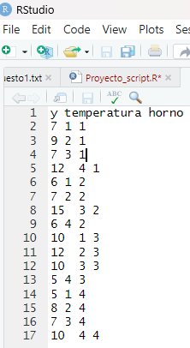
Para cargar los datos utilizamos la función “read.table” indicando el nombre del archivo (que debe de estar en el directorio de trabajo) e indicando además que tiene cabecera.

propuesto2 <- read.table("propuesto2.txt", header = TRUE)
propuesto2
Transformamos todas las columnas que contienen a los factores en un factor para poder realizar los cálculos posteriores adecuadamente.
propuesto2$temperatura = factor(propuesto2$temperatura)
propuesto2$horno = factor(propuesto2$horno)

Para calcular la tabla ANOVA en RStudio primero hacemos uso de la función “aov”:

mod <- aov(y ~ temperatura + horno, data = propuesto2)
mod

Y a continuación “summary” para mostrar un resumen de los resultados, de la siguiente forma:

summary(mod)

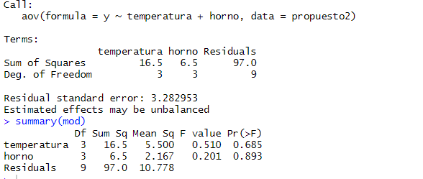

Observamos cómo ni la temperatura (p-valor=0.685>0.05, no podemos rechazar la hipótesis nula) ni el tipo de horno (p-valor=0.893>0.05) influyen significativamente en la dureza del producto.

Para estudiar las interacciones entre los factores usamos el Test de Interacción de un grado de Tukey, obteniendo:
La interacción entre el factor bloque y los tratamientos vamos a estudiarla analíticamente mediante el Test de Interacción de un grado de Tukey. Para realizar este test en R tenemos que utilizar la library “daewr” y dentro de ella la función “Tukey1df”. Primero hay que instalar el paquete “daewr”. Para ello, seleccionar “Paquetes/Instalar paquetes” y de la lista escoger “daewr”. O bien utilizar la siguiente orden:
utils:::menuInstallPkgs()
Para realizar este contraste hay que utilizar la librería “daewr” y usar la función “Tukey1df”, para ello realizamos la siguiente orden:
library(daewr)
Tukey1df(telas)

library(daewr)
Tukey1df(propuesto2)
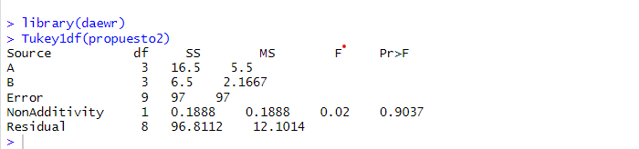

Como el p-valor (0.9037) es mayor que el nivel de significación (0.05) no podemos rechazar la hipótesis de no interacción, es decir, no existe interacción entre los factores.

